いつもの若手研究会とは一味違った試み ①

※予稿テンプレートをご覧いただく前に、少しお時間頂戴します。

こんにちは。若手研究会事務局の柳原です。
昨年度に引き続き2年連続の登板となります。皆さんよろしくお願いします。

さて、今年度の若手研究会では、参加者の皆さんにひとつお願いがあります。
ご自身の研究発表のイントロ部分を、
「お題：僕の私の研究は、核融合炉実現に向けた、こんな困難や課題への挑戦だ！」
という視点で(スライド１枚程度の面積で十分なので)準備してみて欲しいのです。
例えば私なら【作成例1】、杉山さんなら【作成例2】、といった感じでしょうか。

お題の切り口からご自身の具体的な研究内容に話を引っ張り込み、
その後はいつも通り、ご自身の研究を存分に発表して頂ければと思います。

賛否あるかと思いますが、参加者全員に主題に沿った切り口から発表をしてもらうことで、
今回の主題にある核融合研究の課題を俯瞰する助けになるのでは、という試みです。

私の研究、核融合の課題に直接関係しないよ！という方も、
(こじつけでも構わないので)一度ストーリーを導いてみてください。
与えられたお題から自分の話に引っ張り込み、あわよくばアピールする経験は、
いつかご自身のポストや研究予算を獲得する際の練習にもなります！

とはいえ今回初の試みですので、
困った方は柳原(yanagihara.kota@qst.go.jp)までお気軽にお問い合わせください。
研究会で皆様にお会いできることを楽しみにしております！！

【作成例1】：柳原の場合
【作成例2】：杉山さんの場合
いつもの若手研究会とは一味違った試み ②

こんにちは。若手研究会事務局の小島です。
今回、初登板となります。皆さんよろしくお願いします。

さて、今年度の若手研究会は、
「核融合炉実現に向けた核融合プラズマ研究の課題の整理と解決」
を主題とさせて頂きました。
しかし、こんな主題を掲げながらも、核融合炉実現という究極的なものをイメージすると
3人の視点からだけでは、気づかない色々な課題がありそうです。

そこで、私からもひとつ皆さんにお願いがあります。
お知恵、お力をお貸しください。
- 一体、何が核融合炉実現に向けた核融合プラズマ研究の課題なのでしょうか？
- 新装置を作るとしたら、どのような課題を解決するための装置を作るでしょうか？
アンケートを通し、皆さんが思う課題と、その解決方法を教えてください。
皆さんのアンケート結果をまとめ、核融合プラズマ研究の課題を整理してみたいと思います。
以下のリンクよりアンケートをお答えください。
https://forms.gle/FBZHMqjNd6swUBS37

とはいえ今回初の試みですので、質問に回答できるか、それらをまとめ、核融合プラズマ研究の課題を整理できるか不安ですが、そこでも皆さんのお知恵をお借りすると思います。
若手らしい面白い発想の回答をお願いします！

※以下が予稿テンプレートになります。
第27回若手科学者によるプラズマ研究会
核融合炉実現に向けた核融合プラズマ研究の課題の整理と解決

フュージョン太郎¹, プラズマ花子^{1,2}
量研¹, 核融合大学^{1,2}

昨今、核融合エネルギーの早期社会実装の気運が高まり、世界中で産学官問わず様々な立場から、発電実証に向けた取り組みが活発化している。しかし、いざ核融合プラズマの物理・工学的な研究を深めると、核融合プラズマ自身の不思議さ・面白さに心を奪われ、ともすれば、次はどの方向に自身の研究の舵を切ることが「核融合炉実現に向けて」という文脈の中では好ましいのか、見失ってしまうこともあるかもしれない。
そこで、今回の研究会では「核融合炉実現に向けた核融合プラズマ研究の課題の整理と解決」を主題として、核融合炉実現を志向するとき、どのような課題が解決されるべきなのか、またそれに対してどのように取り組んでいくのか、見つめ直したい。核融合プラズマ研究に関わる様々な分野の若手科学者の皆さんと、分野横断的な視点で課題を整理し、その解決に向けて議論を深める。本研究会が、核融合プラズマ研究の現状を俯瞰し、今後、若手科学者自身が解決すべき課題や核融合炉実現に向けた道筋を改めて考える一助となれば幸いである。

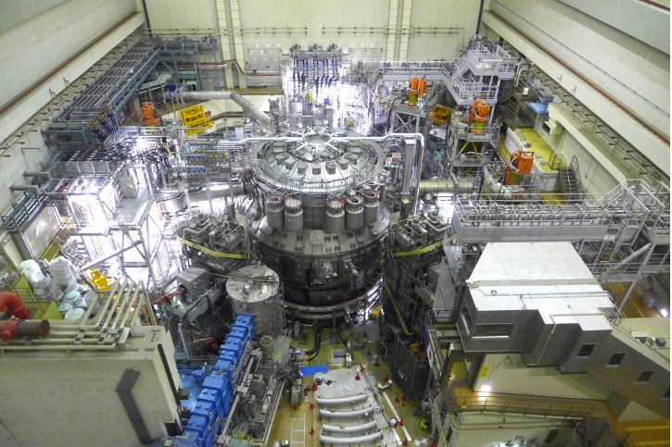
図.1 JT-60SA本体の鳥瞰図。研究会では見学ツアーも予定されている。

参考文献
[1] T. Fusion and H. Plasma, article title, journal name 1, 123456 (2025).

